LAPORAN TUGAS PRAKTIKUM PROGRAM KOMPUTER



# Disusun Oleh :

Wahyu Hidayat (352310882)

# Dosen Pengampu :

Agung Nugroho, S.Kom, M.Kom

**PROGRAM STUDI TEKNIK INDUSTRI FAKULTAS TEKNIK**

**UNIVERSTISAS PELITA BANGSA 2024**

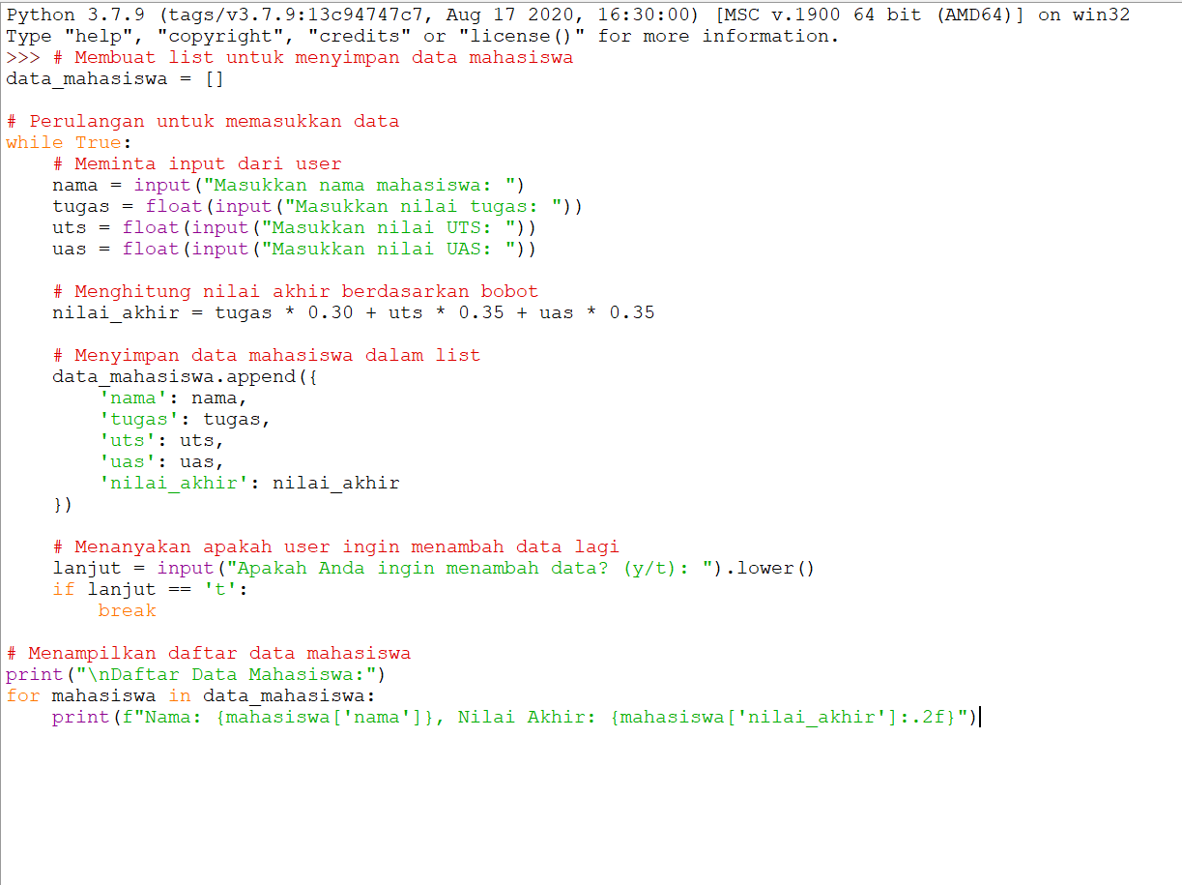

**Github : https://github.com/fhmiiii/Fahmi-Ferdiansyah-**

# Program Pengelola Data Nilai Akhir Mahasiswa

**Deskripsi Program**

Program ini dibuat untuk mencatat data nilai akhir mahasiswa, data ini menghitung nilai akhir berdasarkan tiga komponen nilai yaitu nilai Tugas, nilai UTS, dan nilai UAS dengan presentase nilai yang sudah ditentukan. Program ini dapat digunakan secara berulang hingga pengguna memutuskan untuk berhenti menambahkan data.

# Langkah-langkah menggunakan program

1. Jalankan program
2. Input nama mahasiswa
3. Input NIM
4. Input nilai Tugas
5. Input nilai UTS
6. Input nilai UAS
7. Tekan (y) jika ingin memasukan data lagi
8. Tekan (t) jika sudah selesai
9. Program akan menampilkan tabel berisi perhitungan nilai

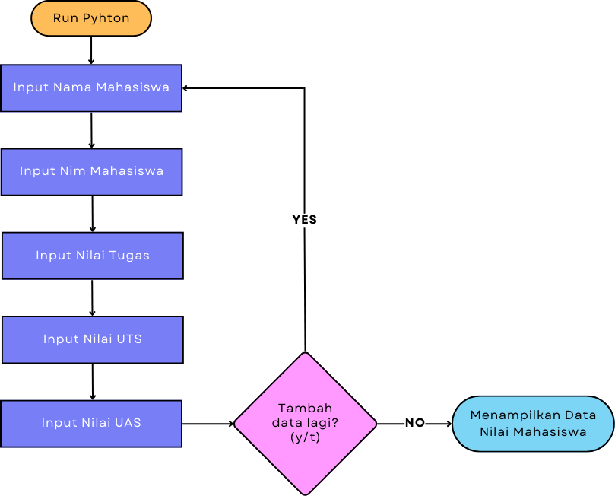

Tampilan program data nilai akhir

